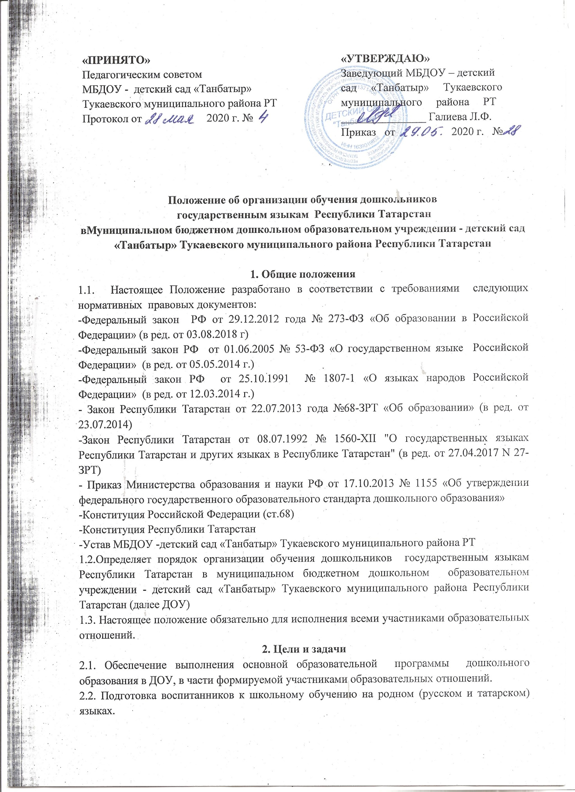

2.3. Обеспечение повышения качества обучения детей государственным языкам Республики Татарстан.
2.4. Оказание консультативной и методической помощи родителям (законным представителям) по вопросам воспитания, обучения детей на государственных языках Республики Татарстан.

3. Организация работы
3.1. Организация обучения воспитанников родному (русскому и татарскому) языку проводится с выбора родителей на основе письменного заявления.
3.2. Основой для организации обучения детей государственным языкам Республики Татарстан является
-Федеральный закон РФ от 29.12.2012 года № 273-ФЗ «Об образовании в Российской Федерации» (в ред. от 03.08.2018 г)
-Федеральный закон РФ от 01.06.2005 № 53-ФЗ «О государственном языке Российской Федерации» (в ред. от 05.05.2014 г.)
-Федеральный закон РФ от 25.10.1991 № 1807-1 «О языках народов Российской Федерации» (в ред. от 12.03.2014 г.)
- Закон Республики Татарстан от 22.07.2013 года №68-ЗРТ «Об образовании» (в ред. от 23.07.2014)
-Закон Республики Татарстан от 08.07.1992 № 1560-XII "О государственных языках Республики Татарстан и других языках в Республике Татарстан" (в ред. от 27.04.2017 N 27-ЗРТ)
- Приказ Министерства образования и науки РФ от 17.10.2013 № 1155 «Об утверждении федерального государственного образовательного стандарта дошкольного образования»
3.3. Обучение родному (русскому и татарскому) языку, в соответствии с выбором родителей, начинается с младшей группы (с 2-х лет), проводится с воспитателем группы и воспитателем по обучению детей русскому (татарскому) языку 2-3 раза в неделю в форме игры в рамках организованной образовательной деятельности (далее – ООД) и режима дня.
3.4. В средней группе (с детьми 4-5 лет), в соответствии с согласием родителей, вводится обучение детей русскому, татарскому языкам 2-3 раза в неделю в первую половину дня в рамках ООД и режима дня.
3.5. В старшей группе (с детьми 5-6 лет), в соответствии с согласием родителей, вводится обучение детей русскому, татарскому языкам 2-3 раза в неделю в первую половину дня в рамках ООД и режима дня. Допускается проведение второй ООД во второй половине дня.
3.6. В подготовительной к школе группе (с детьми 6-7лет) в соответствии с согласием родителей, вводится обучение детей русскому, татарскому языкам 2-3 раза в неделю в первую половину дня в рамках ООД и режима дня. Допускается проведение третьей ООД во второй половине дня.
3.7. Обучение детей татарскому языку с выбора родителей организуется в группах с воспитанием и обучением детей на русском языке.
В группах с воспитанием и обучением детей на татарском языке проводится обучение родному (татарскому и русскому) языкам.
3.8. Диагностика уровня усвоения Программы по обучению государственным языкам Республики Татарстан с детьми осуществляется в соответствии с возрастными особенностями два раза в год (октябрь, апрель), итоги диагностики рассматриваются на педагогическом совете, доводятся до сведения родителей воспитанников.
3.9. Воспитатель по обучению детей русскому (татарскому) языку ведет необходимую документацию, обеспечивает сохранность и использование методического материала в образовательной деятельности с детьми возрастных групп.
3.10. Кроме ООД по обучению детей татарскому и русскому языкам воспитатель по обучению детей русскому (татарскому) языку ведет индивидуальную работу с детьми в свободное от ООД время, а также работу с педагогами и родителями

4. Контроль

4.1. Контроль за организацией обучения детей государственным языкам Республики Татарстан осуществляется заведующим ДОУ согласно годовому плану на учебный год.
4.2. Ответственность за полноту и качество обучения дошкольников государственным языкам Республики Татарстан возлагается на воспитателя по обучению детей русскому (татарскому) языкам.

5. Заключительные положения

5.1. Настоящее положение вступает в силу с момента утверждения. Внесение дополнений и изменений в Положение проводится на заседании Педагогического совета ДОУ в соответствии с требованиями действующего законодательства.
Положение действительно до принятия новой редакции.
5.2. ДОУ размещает информацию об организации обучения дошкольников государственным языкам Республики Татарстан на официальном сайте МБДОУ – детский сад «Тополек» Тукаевского муниципального района РТ в сети Интернет.

